Impresión de Documentos
1.- Para imprimir el documento se puede descargar la representación impresa en la columna indicada en la imagen.
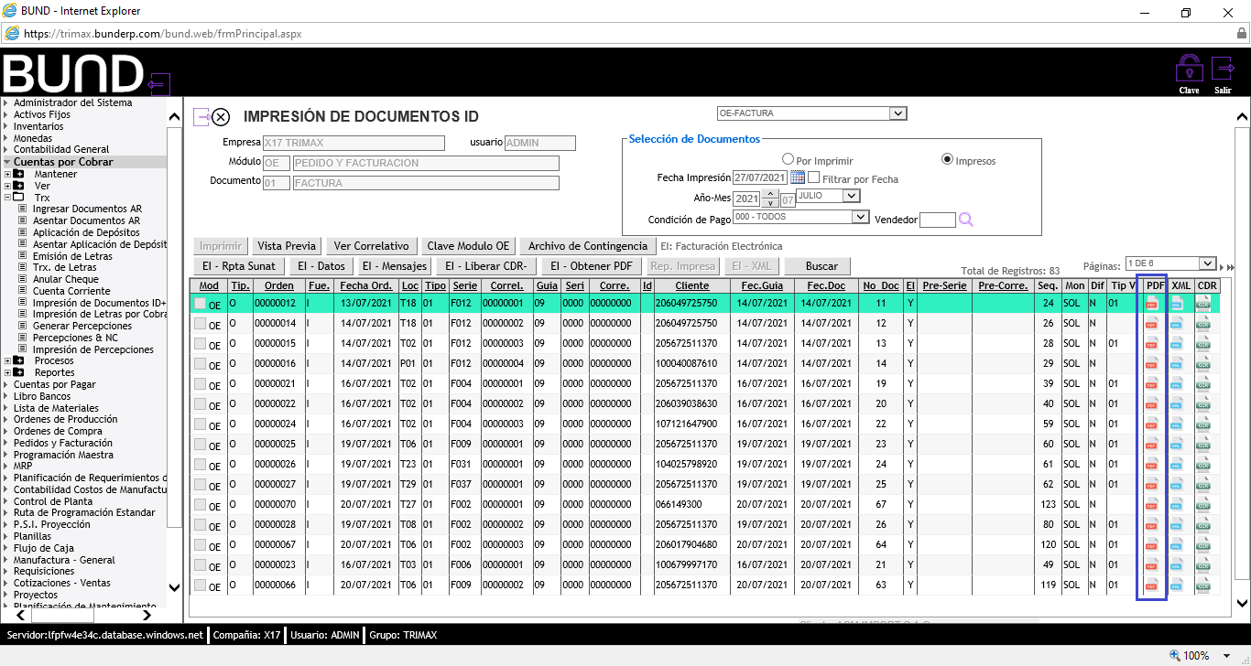
2.- Al hacer clic se descarga el archivo en formato pdf y el usuario elige la opción para guardarlo en carpeta o abrirlo directamente.
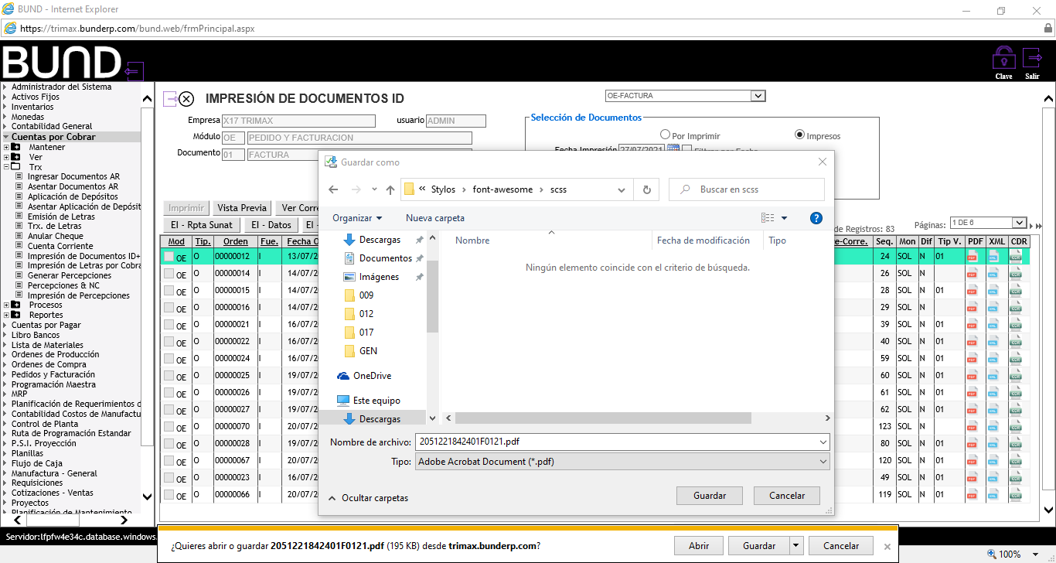

3.- Al abrir el archivo se puede enviar a imprimir.
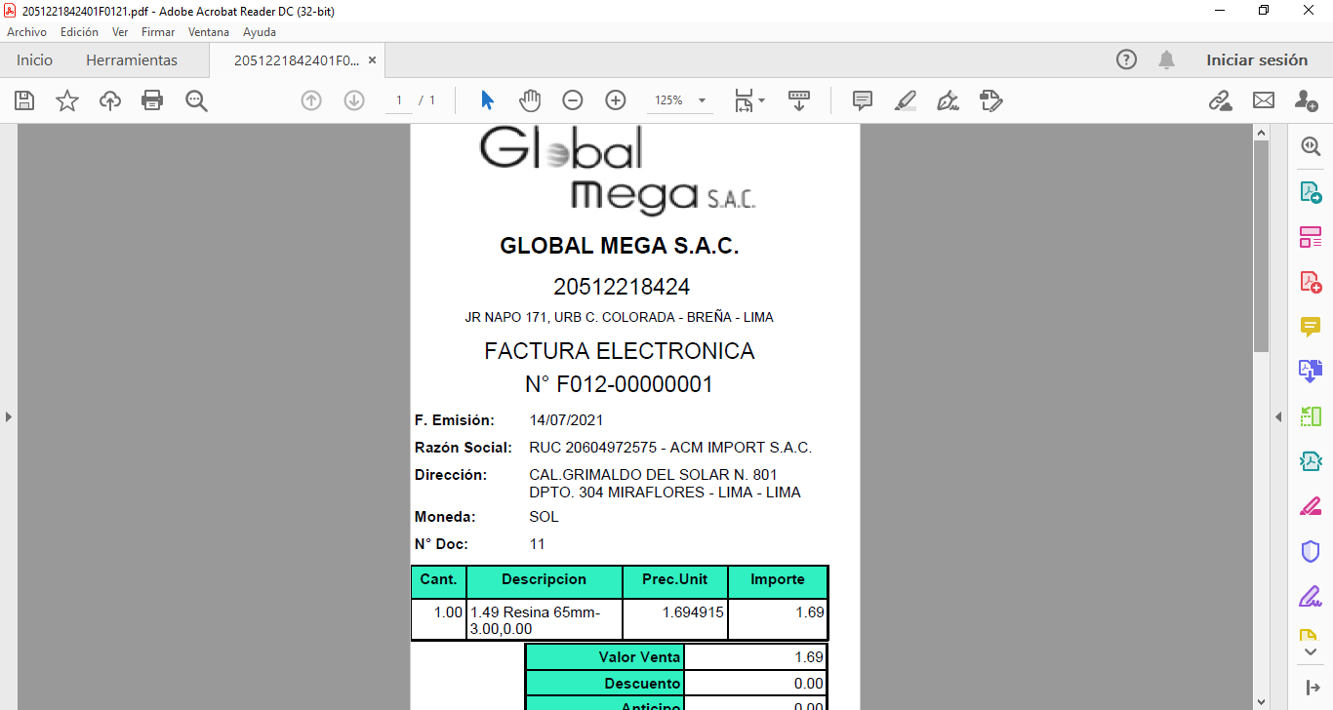
4.- Sale la ventana previa de impresión donde se elige la impresora.
